BAHÇELİEVLER İMAM HATİP ORTAOKULU
E-GÜVENLİK GÜNÜNÜ KUTLADIK .PANOLAR,LOGOLAR ve KODLAMA ETKİNLİKLERİ YAPTIRDIK

YAPTIĞIMIZ ÇALIŞMAMIZIN VİDEO LİNKİ:
https://youtu.be/X3x7S99CKJE?si=EpKFwgUlM5GRqVEN

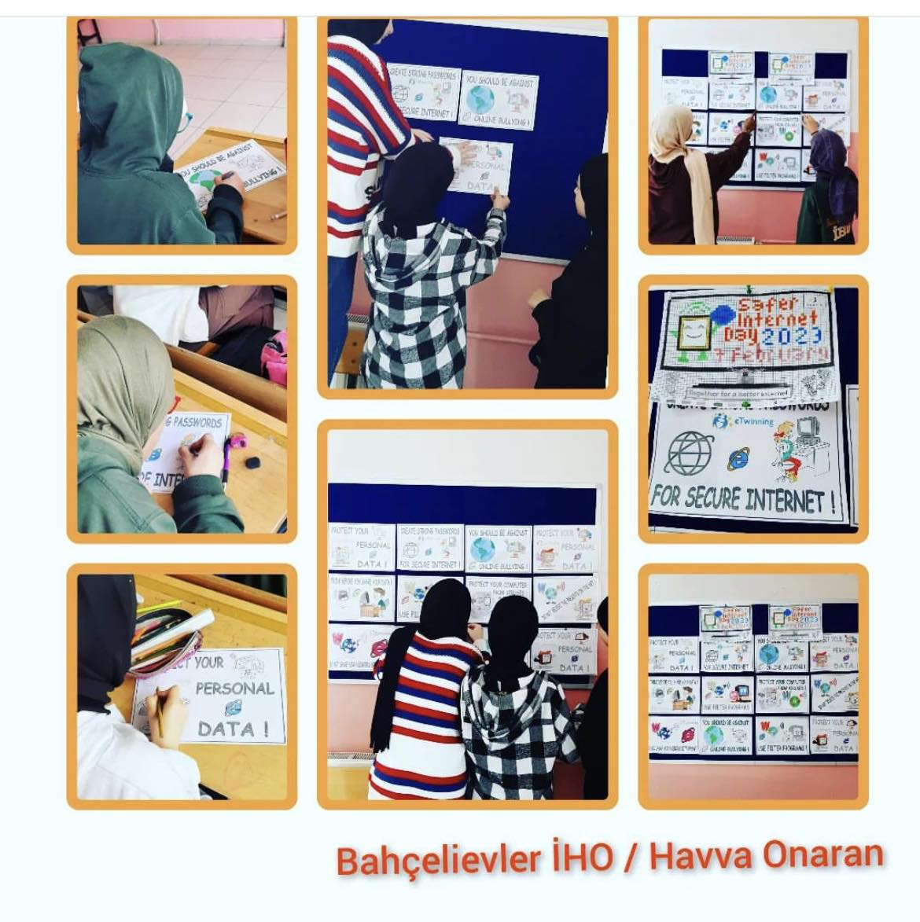

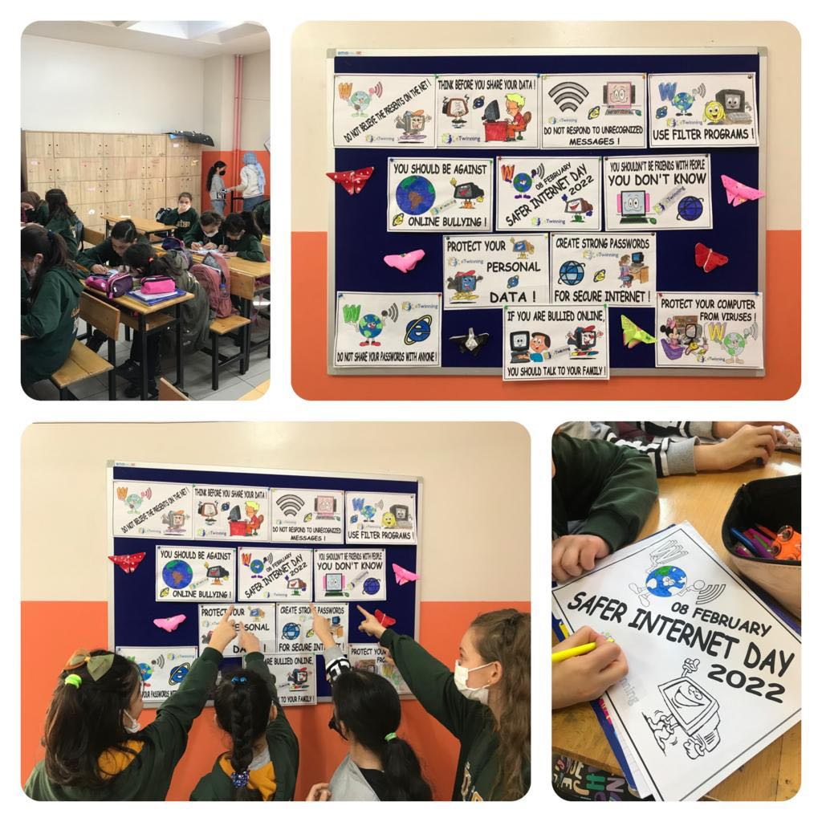

Öğrencilerimizin e-güvenlik gününe yaptığı kodlama çalışmaları:
